西城教育研修学院2016—2017学年度第二学期
小学第 4周研修活动安排
（2017年 3月20 日—2017年 3 月24 日）
小学数学六年级全区研修活动
一、研修主题：夯实概念教学是解决问题的重要保障——《比例》单元教学研究
二、研修时间：2017年3月22——3月31日
三、研修方式：网络研修
四、研修活动安排：
本次活动为年级课程《小学数学六年级以"问题解决”载体，转变教与学方式的实践(四)》课程的第二次活动，采用网络研修的方式。本次研修活动分以下三个阶段进行：
1.自主学习阶段：（3月22日——3月28日）
- 进行相关理论与教学策略的学习——研修网推荐学习资料
- 观摩研修网提供的教学实录及案例介绍
- 钻研教材和学生，提出教学中的主要困惑或学生学习的主要困难
2.交流研讨阶段（3月29日—3月31日）
- 结合话题和自己教学中的问题进行在线的互动研讨（3月29日（三）14:00开始，3月31日24:00结束讨论）
3.自主实践阶段（《比例单元》教学期间）
听教师结合本次研修活动的理论学习及实践观摩后的认识和思考，在本单元教学期间进行课堂教学实践。
五、记录考勤方式
以教师参与专题研讨作为本次活动的出勤记录，请老师们实名评论，并在您的发言前写明学校和姓名。
六、参与网络研修操作说明。
1.登录西城教育研修网小学数学六年级学科主页。（如还未申请成为六年级协作组成员的老师尽快登录研修网，申请加入小学数学六年级协作组）
2.进入小学数学六年级学科主页后，在菜单条中找到“活动”按钮，点击进入活动菜单页。

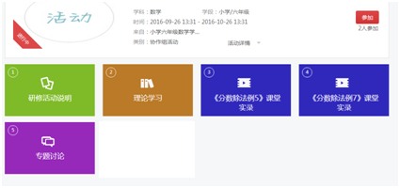
3.在活动主页中选择《比例单元教学研究》，点击活动题目，进入活动。进入专题活动的页面后，先点击右上的“参加”按钮（只有点击了“参加”，才能参与学习、观看与讨论）。
点击“参加”按钮。

4.在该活动主页中，设有“参与网络研修活动说明”、“理论学习”“教材教法介绍”、“《比例尺的应用》课堂实录”、“《比例的意义》课例说课实录”、“专题讨论”6个版块。请老师们按照活动要求，进入相应版块进行在线的学习和交流。

理论学习及教材教法介绍资料的下载方法：
点击“下载”，即可下载文章进行阅读学习。
点击相应版块，进入页面后，点击题目进入下载页面
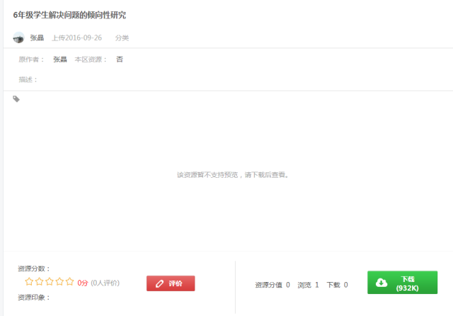
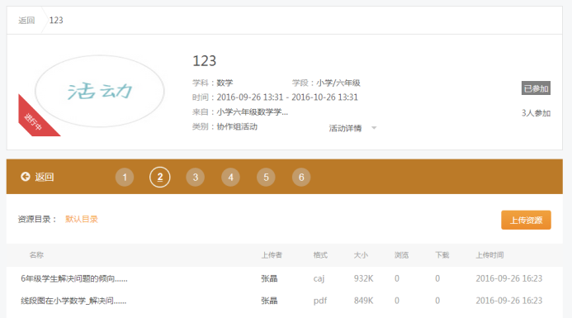

参与专题讨论的方法：

点击专题讨论，进入专题讨论页面

首先点击附件后的文件名下载附件,了解研讨的话题,接着在框内录入自己的发言（可提前写好，进行复制粘贴），然后点选“实名“，点击“评论”,发言就成功了.您还可以浏览其他教师的发言，进行互动交流。
请老师们按要求参与研修，如对活动的参与方式和操作方法有不清楚的地方，请与六年级教研员张老师联系，电话13621002688或66185489。
提示:本次活动为年级课程《小学数学六年级以"问题解决”载体，转变教与学方式的实践（四）》课程的第二次活动，请老师们参与活动后进入继教系统及时对本次活动进行评价。

体 育
小学体育教师专业发展课程——课例案例分析2于2017年3月17日下午2:00在北京第二实验小学玉桃园分校五楼阶梯教室活动,请报此课程老师准时参加。

品德与社会研修活动
研修活动时间：2017年3月22日（星期三）上午8：20
研修活动地点：西城区教育研修学院北址教学楼 (308教室\309教室)
研修活动内容：分层研修:信息技术及备课培训
主讲教师：西城区黄城根小学 白富斌(308)
西城区宏庙小学 张雪红(308)
西城区教育研修学院 樊雪红(309)
备注： 1. 请3-6年级下册品德与社会教师全员参与，务必携带听课本、相关教材教参，准时参加研修活动。
2.本次活动教师不用作继续教育评价

小学科学学科研修活动

活动时间：2017年3月24日（周五）下午13：20
活动地点：西城区教育研修学院106教室
活动形式：关于学科核心素养的说课研讨活动
活动内容：
1．说课展示：
1）《我们看到了根》（三年级）实验二小 陈琛
2）《热传导》（五年级） 黄城根小学 赵蕊
3）《橡皮泥在水中的沉浮》（五年级） 奋斗小学 白洁
4）《我们来造“环形山”》（六年级） 奋斗小学 刘婕
2．分组研讨

请老师们安排好工作，准时参加活动，积极参与研讨。

书法学科研修活动

活动主题:书法学科形成性评价方案学习研讨（部分教师参加）
活动时间：2017-3-22（三）下午1:30
活动地点：黄城根小学高部
参加人：高菲、韩佳雯、郭松梅、梁策
活动内容：参与实验教师研讨《西城区书法学科形成性评价方案》；区研究课备课。

小学劳技教研活动
时间：2017年3月24日（周五）下午1：40
地点：西城区教育研修学院北址308教室
内容：骨干教师经验交流
主讲人：
1.经验分享：李梅 西城区展览路第一小学
白薇 北京第二实验小学
2.课例分析：《设计、制作手机支架》及课后分析
参加人：请各校专、兼职劳技课教师参加。
备注：
请老师们按时到会，把手机调成静音，保持会场秩序。谢谢！

小学美术学科教学预设与生成的有效策略研究（二）课程

活动主题： | 小学美术学科教学预设与生成的有效策略研究（二）主题 |  | 活动形式： | 其他
活动日期： | 2017-03-22 |  | 活动时间： | 14:00
主讲人： | 白彬华 | 主讲人职称： |  | 特级
主讲人单位： | 西城教育研修学院
活动地点： | 西单小学
活动内容： | 小学美术学科教学预设与生成的有效策略研究（二）  全区活动—— 专题讲座——小学美术学科核心素养  主讲人：白彬华(教材主编、特级教师)

小学数学学科课程《培养小学生直观想象能力的研究（二）》活动
活动时间：2017年3月22日13：30
活动地点：中古小学（本校）阶梯教室
参加人员：报名参加本课程的小学数学教师
活动内容：1. 研究课《厘米的认识》——西师附小 施少萍
2. 互动交流
3. 专题讲座——西城教育研修学院 张秀林

小学数学学科课程《培养小学生数学推理能力的研究（二）》活动
活动时间：2017年3月22日13：30
活动地点：黄城根小学（后广平校区）礼堂
参加人员：报名参加本课程的小学数学教师
活动内容：
1.研究课《交换律》——北京师范大学亚太实验学校 魏睿
2. 专家点评及讲座——北京市教科院 贾福禄

小学综合实践活动研修活动

活动内容： stem+课程与综合实践活动课程案例研讨-《创意灯具》
活动时间：3月24日（周五）13：50
集合地点：三里河第三小学北址（高年级部） 北二楼多功能厅
请各校任课教师准时参加。

音乐
教学理论学习
时间：2017-03-22 13:30
地点：玉桃园小学大会议室
活动形式：面授学习
活动内容：教学理论讲座；布置新学期计划；声乐基本功考核总结。
主讲人：翟欣
主讲人单位：北京市西城区教育研修学院
备注：本学期研修活动开始时间调整到13：30，请大家准时出席活动。

心 理

各小学参加一至三年级心理研修活动的老师：
定于3月23日（星期四）下午13:30在育翔小学阳光部（黄寺大街23号院），开展本学期第二次研修活动，请老师们准时参加。
活动内容：
一、二年级研究课 主讲人：郭蕾、王依宁
2、童话心理剧与沙盘游戏辅导

2016-2017(二)综合素养培训
课程编号 | 课程模块 |  | 课程名称 | 课程形式 | 学分 | 时间 | 地点 | 主讲
600732 | 面向非专任教师（综合班） | 自主  发展  文化  修养 | 理念的力量 | 专题讲座 | 0.4 | 2017.3.24周五早8:30 | 研修学院北址教学楼106教室 | 张佳佳
注：本学期面向非专任教师开办的综合班，继教办已完成网上报名组班。请各校继教负责人按照区继教办提供的《非专任教师综合素养培训名单》（见附件），通知教师参加学习，本学期研修课程赋予2.8学分。

附件: 非专任教师综合素养培训名单
序号 | 学校 | 姓名 | 工作岗位 | 备注
 | 西城区什刹海小学 | 王鹏雁 | 教学、后勤
 | 北京雷锋小学 | 张喜军 | 会计
 | 厂桥小学 | 杨洪波 | 后勤主任
 | 厂桥小学 | 张国弘 | 财产保管员
 | 第二实验小学玉桃园分校 | 申晓红 | 会计
 | 第二实验小学玉桃园分校 | 杨涛 | 总务主任
 | 奋斗小学 | 田海涛 | 总务主任
 | 奋斗小学 | 董晓杰 | 财产保管员
 | 奋斗小学 | 秦丽香 | 财产保管员
 | 奋斗小学 | 马立梅 | 学籍管理员
 | 奋斗小学 | 于溧 | 图书管理员
 | 阜外一小 | 郑妍 | 工会会计
 | 阜外一小 | 丁全红 | 食堂管理员
 | 阜外一小 | 刘卫 | 保卫干部、工会主席
 | 复兴门外第一小学 | 林羽楠 | 财产保管员
 | 复兴门外第一小学 | 王荣华 | 档案员
 | 复兴门外第一小学 | 臧勤 | 图书管理员
 | 西单小学 | 饶子征 | 校产管理员
 | 西什库小学 | 华俊荣 | 会计
 | 西师附小 | 王燕飞
 | 西师附小 | 刘秀荣
 | 西师附小 | 刘晨
 | 西师附小 | 杨澍
 | 西师附小 | 靳霞
 | 西四北四条小学 | 赵彤 | 保卫干部
 | 鸦儿胡同小学 | 赵晶 | 文印人员
 | 育民小学 | 高春艳 | 出纳
 | 育翔小学 | 脱艳 | 出纳
 | 育翔小学 | 杨佩英 | 会计
 | 3中 | 齐燕鸣 | 总务处
 | 3中 | 牛箭生 | 学生处
 | 4中 | 张俊玲 | 校务办公室
 | 4中 | 李建华 | 校务办公室
 | 4中 | 徐正海 | 校务办公室
 | 4中 | 旋鹏 | 总务
 | 4中 | 杨薇 | 总务
 | 4中 | 夏盛源 | 总务
 | 4中 | 薛晓凯 | 总务
 | 4中 | 孟欣 | 校务办公室
 | 7中 | 高素平 | 校务办
 | 7中 | 蒋淑平 | 后勤
 | 7中 | 路瑞 | 后勤
 | 31中 | 韩海燕 | 总务副主任
 | 41中 | 李素萍 | 图书馆
 | 13中分校 | 梁淑清 | 总务职员
 | 13中分校 | 和朝军 | 总务职员
 | 44中 | 黄树南 | 总务处
 | 44中 | 李冬花 | 总务处
 | 44中 | 柴文菡 | 总务处
 | 56中 | 李聪敏 | 校医兼教务处职员
 | 156中 | 韩爽文 | 食堂管理
 | 156中 | 王师童 | 德育干事
 | 159中 | 窦闿 | 总务处职员
 | 159中 | 朱泽跃 | 总务处职员
 | 159中 | 牛小莉 | 档案管理员
 | 159中 | 沙丽娟 | 学生处主任
 | 159中 | 王松涛 | 学生处副主任
 | 161中 | 周建红 | 图书管理员
 | 161中 | 杨永宽 | 图书管理员
 | 161中 | 谈小强 | 图书管理员
 | 161中 | 毛 宏 | 保卫干部
 | 214中 | 张冬梅 | 总务处
 | 214中 | 焦会萍 | 校图书馆
 | 214中 | 薛平 | 档案室
 | 二龙路 | 张卫红 | 会计室
 | 二龙路 | 陈彪 | 总务处
 | 教院附中 | 吴晓冬 | 其他
 | 三帆中学裕中校区 | 刘芝莲 | 校医
 | 三帆中学裕中校区 | 雷小军 | 打印室
 | 三帆中学裕中校区 | 武彦波 | 会计
 | 三帆中学裕中校区 | 李迪义 | 工会
 | 三帆中学裕中校区 | 刘云亚 | 图书馆
 | 实美 | 李新宇 | 住宿
 | 实美 | 黄庆柳 | 财务
 | 实美 | 于艳青 | 财务
 | 实美 | 顾婷尧 | 财务
 | 实美 | 牛卫东 | 保卫
 | 实美 | 张滨 | 台球学校
 | 实美 | 张齐姝 | 招生
 | 实美 | 金月光 | 招生
 | 实美 | 于丽华 | 实习指导教师
 | 实美 | 闫洁华 | 实习指导教师
 | 实美 | 李燕红 | 就业指导办
 | 实美 | 宋晓英 | 总务处
 | 实验中学 | 储朝霞 | 图书馆
 | 实验中学 | 高珊 | 图书馆
 | 实验中学 | 李静 | 图书馆
 | 实验中学 | 王东梅 | 档案室
 | 实验中学 | 吴丽芳 | 图书馆
 | 实验中学 | 杨伟坤 | 图书馆
 | 实验中学 | 彭勃 | 学生成长指导中心
 | 实验中学 | 魏祎 | 国际交流中心
 | 实验中学 | 黄松岩 | 学生处
 | 实验中学 | 孔晓霞 | 国际部
 | 实验中学 | 刘洋 | 国际部
 | 实验中学 | 刘烨 | 学生处
 | 实验中学 | 陈茜 | 国际部
 | 实验中学 | 何希娟 | 国际交流中心
 | 铁二中 | 谢子英 | 老教协
 | 铁二中 | 曹亚非 | 档案员
 | 铁二中 | 周颖 | 档案员
 | 外事学校 | 孙建华 | 总务
 | 外事学校 | 崔红运 | 总务
 | 外事学校 | 王洪军 | 总务
 | 外事学校 | 严虹 | 图书馆
 | 外事学校 | 周军 | 旅行社
 | 外事学校 | 任京生 | 招教
 | 外事学校 | 刘立新 | 对外合作
 | 外事学校 | 徐颖 | 培训中心
 | 亚太 | 王淼 | 后勤
 | 西城外国语 | 李鑫 | 财务
 | 西城外国语 | 李世海 | 安保
 | 西城外国语 | 李雪冬 | 总务处
 | 西城外国语 | 高军 | 图书馆
 | 西城外国语 | 姚兰 | 图书馆
 | 西城外国语 | 张淑金 | 图书馆
 | 月坛 | 陈晓 | 图书阅览
 | 月坛 | 吴敏 | 日语教师
 | 月坛 | 栾英非 | 日语教师
 | 月坛 | 黄敏 | 日语教师
 | 月坛 | 刘丹青 | 日语教师
 | 月坛 | 严东淑 | 日语教师
 | 月坛 | 衣美华 | 日语教师
 | 月坛 | 徐睿 | 日语教师
 | 月坛 | 李玮 | 日语教师
 | 月坛 | 孙瑶 | 日语教师
 | 月坛 | 李鸥 | 日语教师
 | 西城区少年宫 | 李兆和 | 总务主任
 | 住宅建管中心 | 张友安 | 物管
 | 住宅建管中心 | 钱芳 | 人事、保卫
 | 住宅建管中心 | 赖光君 | 物管

